ПРОЕКТ - «ЗДОРОВАЯ СЕМЬЯ - ЗДОРОВЫЙ РЕБЕНОК»
1 Проведение родительского собрания "Островок здоровья"
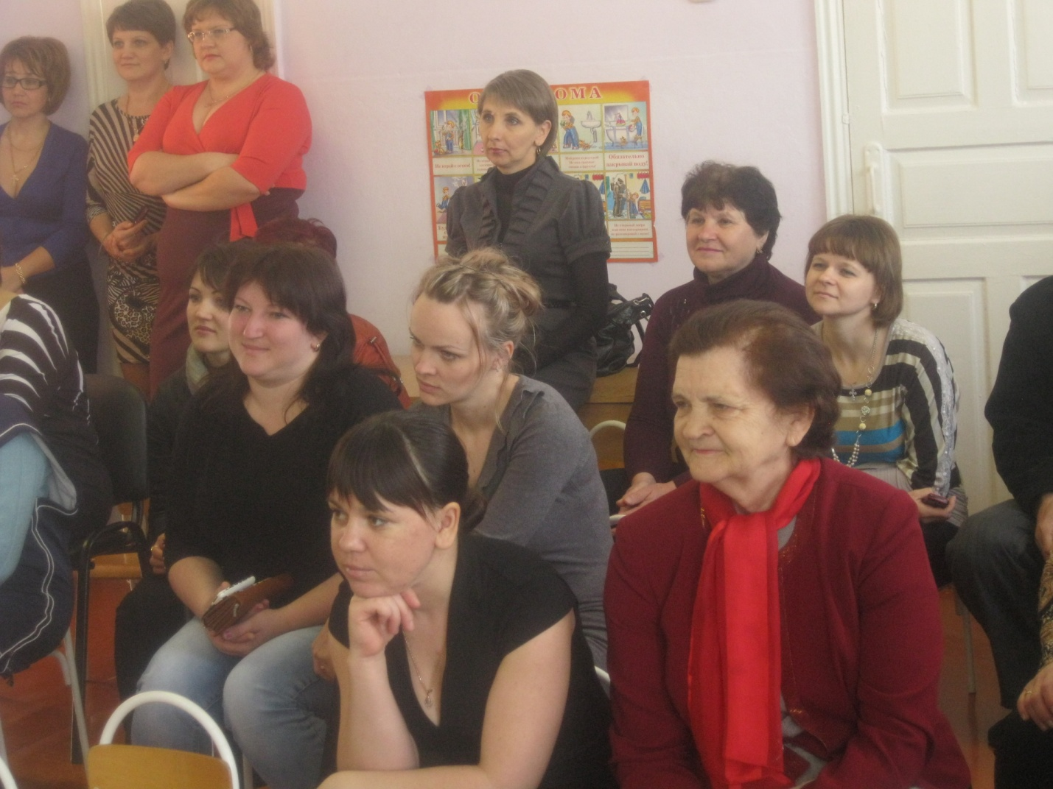
2.Анкетирование родителей «Физкультура и семейное воспитание»
Цель: Выявить участие родителей в оздоровление детей в своей семье.
3. Создание информационного стенда «Олимпийские игры»
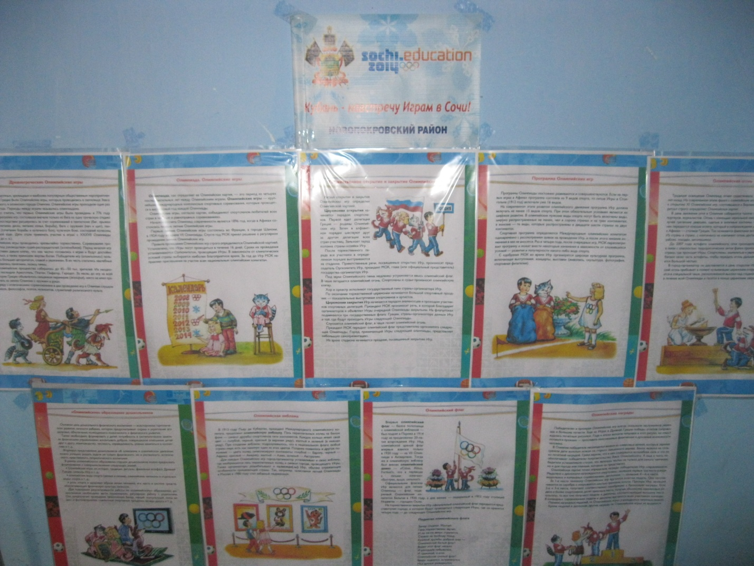

4. Оформление выставки литературы «Как сохранить и укрепить здоровье ребёнка»
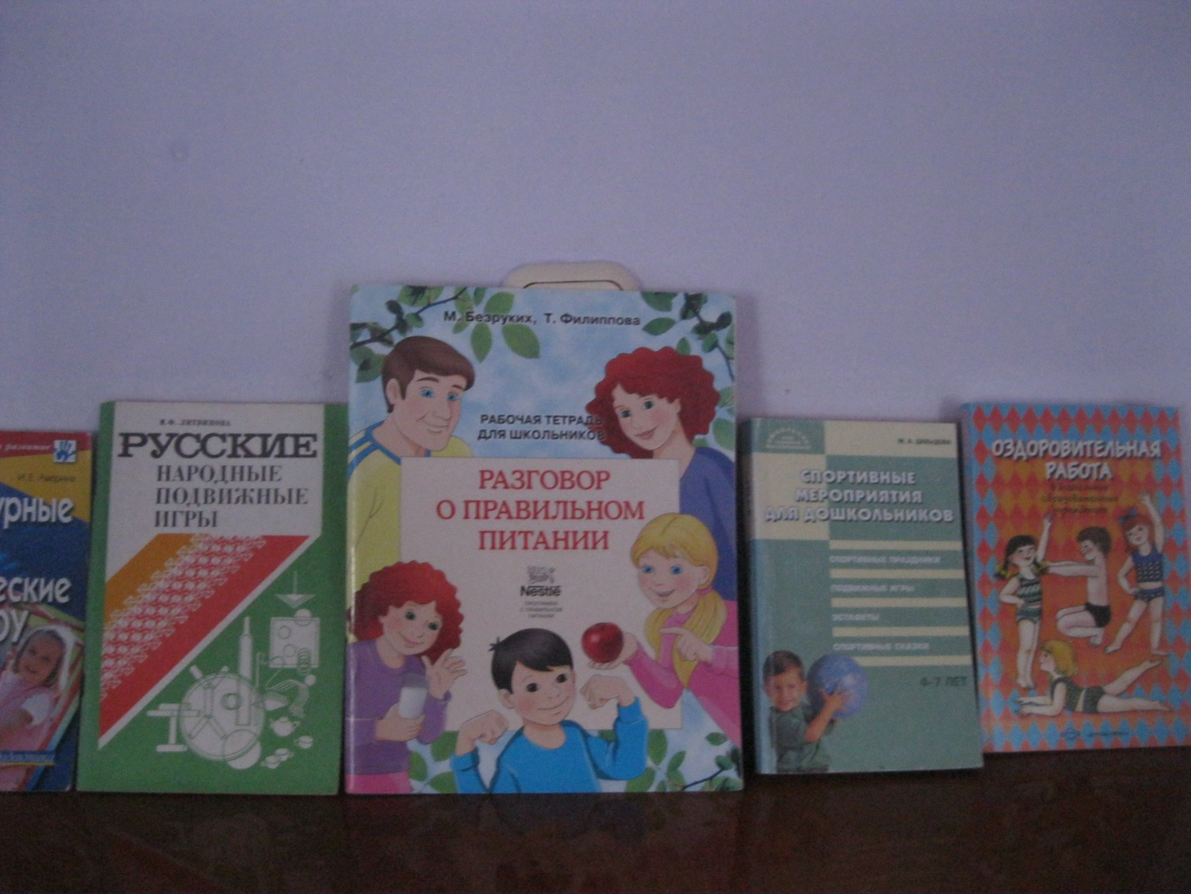
Цель: Пропаганда здорового образа жизни. Ознакомление родителей с основными факторами, способствующими укреплению и сохранению здоровья детей в домашних условиях и условиях д\с

5. Проведение практического занятия: «Чудо-нос»
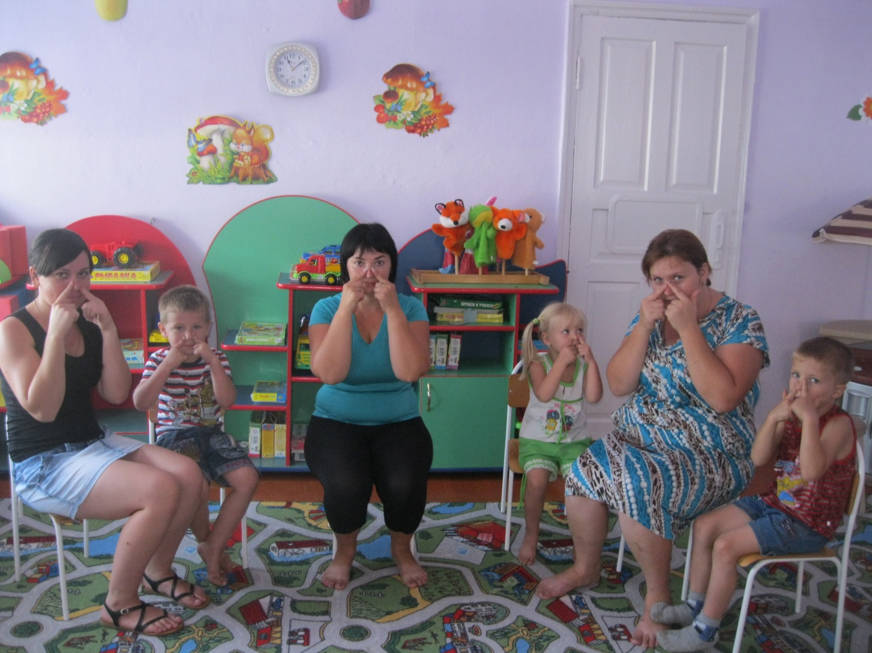
Цель: научить родителей технике самомассажа

6.Советы родителям: «Учимся играть вместе с детьми»
Цель: Познакомить родителей с методами обучения ребёнка двигательной активности. Предложить комплексы упражнений, интересные подвижные игры.
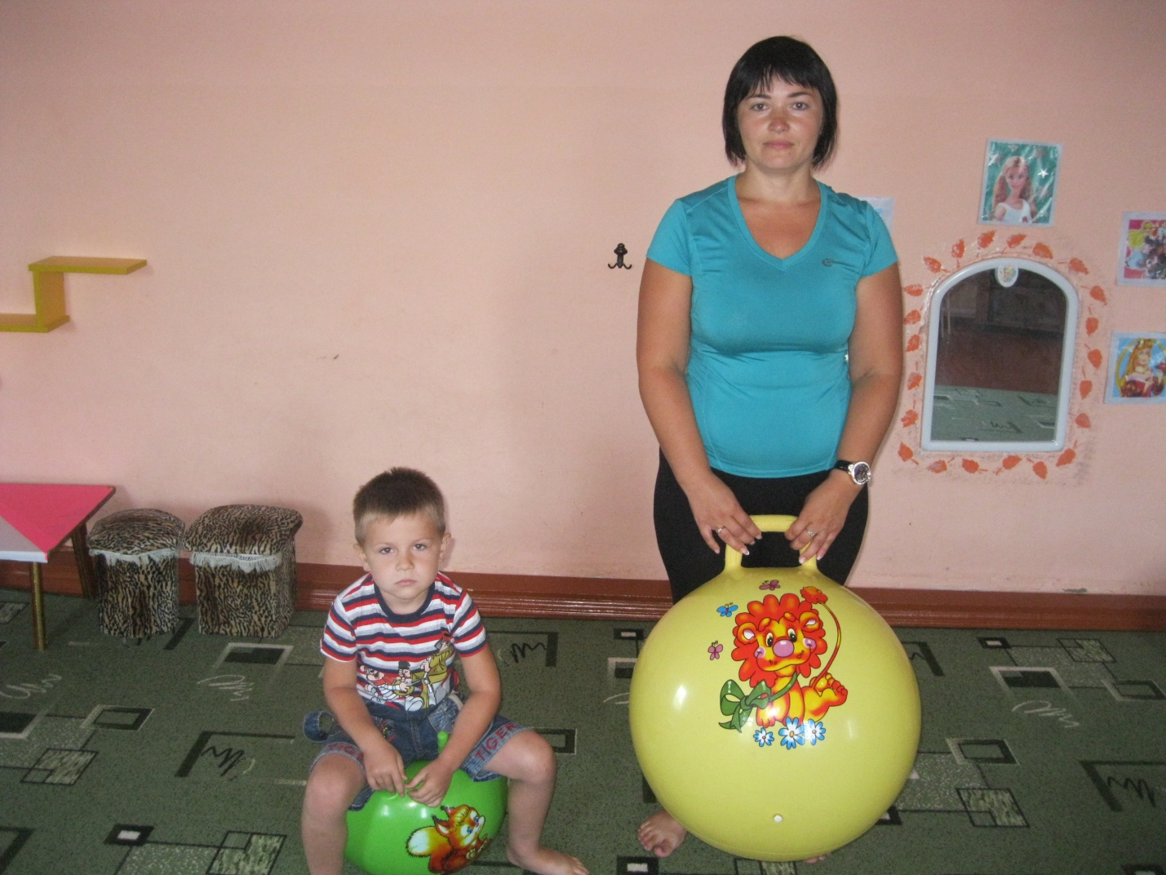

7.Рисование рисунков на стенд «Как я занимаюсь спортом» Совместная работа родителей и детей.
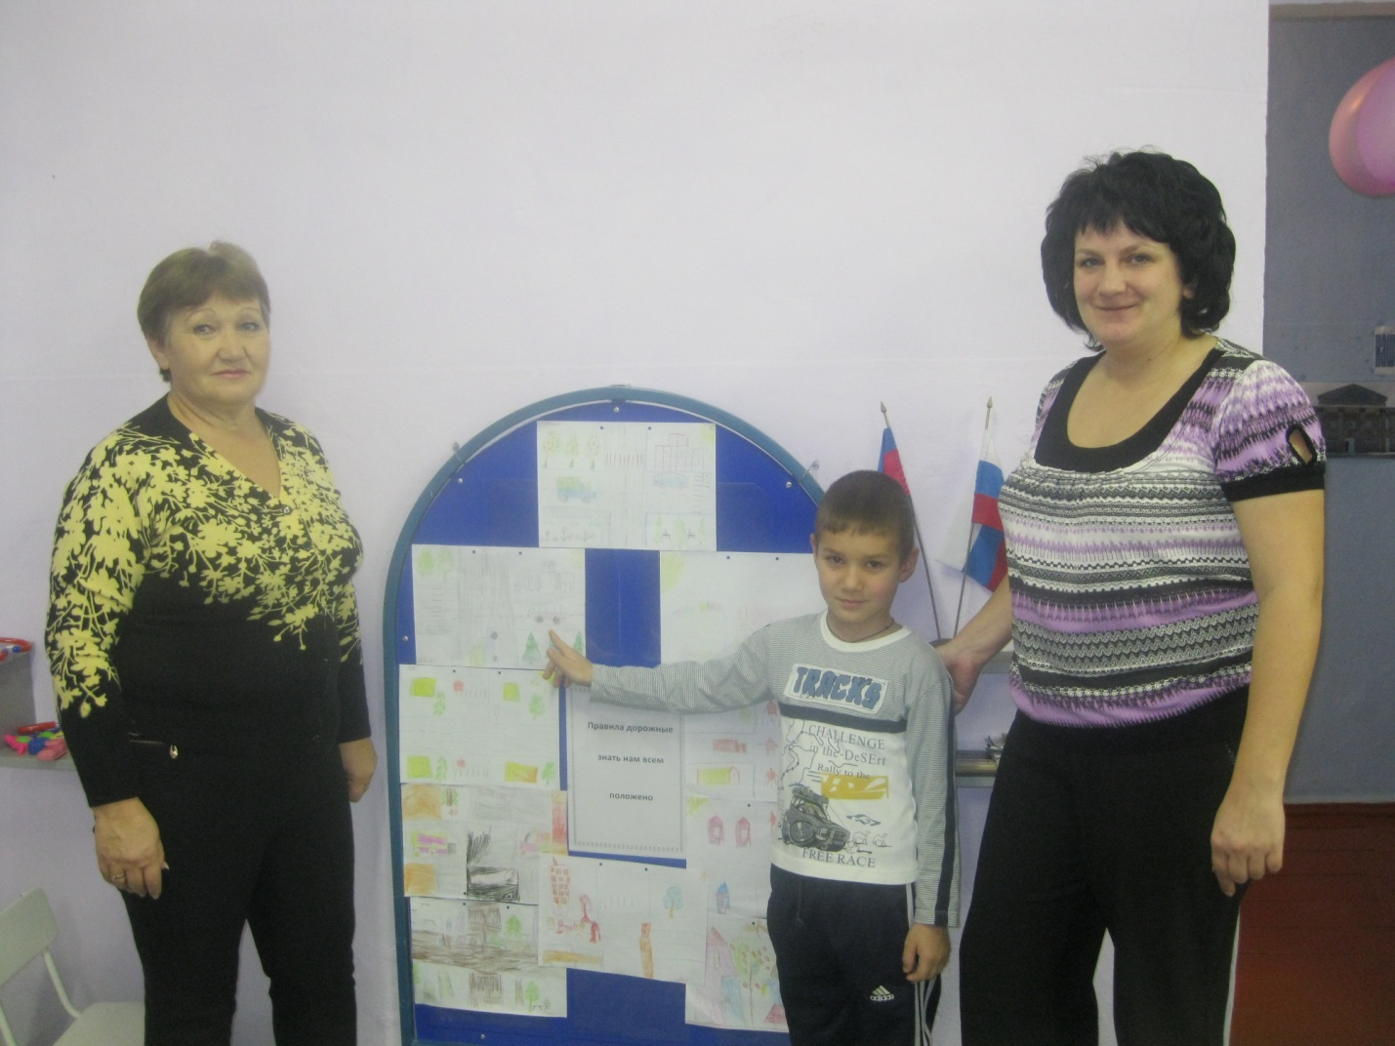
Цель: Развивать творческие способности, воспитывать трудолюбие. Объединение родите лей и детей общим делом.

8.Спортивный праздник «Лето, лето к нам пришло».
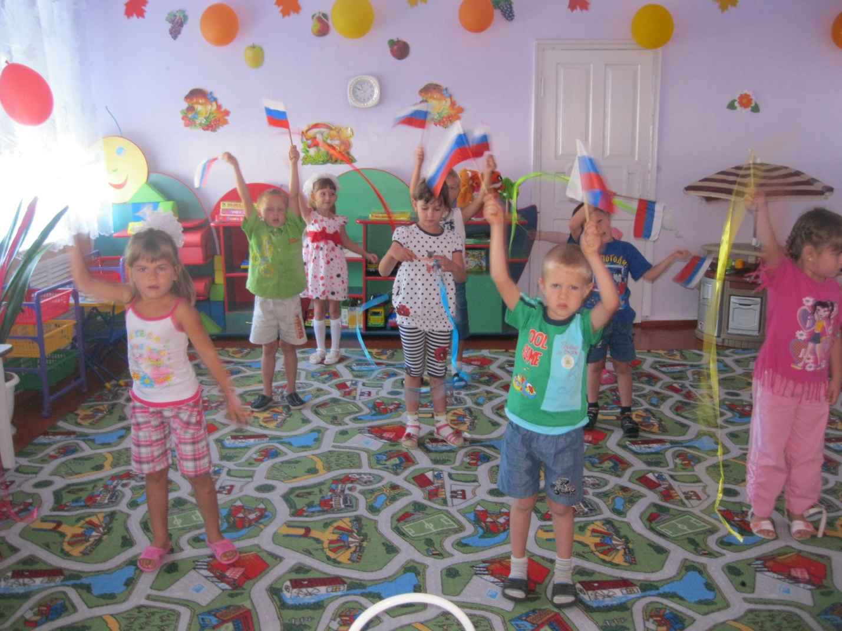
Цель: Способствовать формированию общей двигательной активности, и развитию духа соревнования в группе.

9.Консультации для родителей: «Профилактика солнечного удара», «Правильное питание-залог здоровья», «О пользе прогулок», «Правильная осанка», «Профилактика детского травматизма».
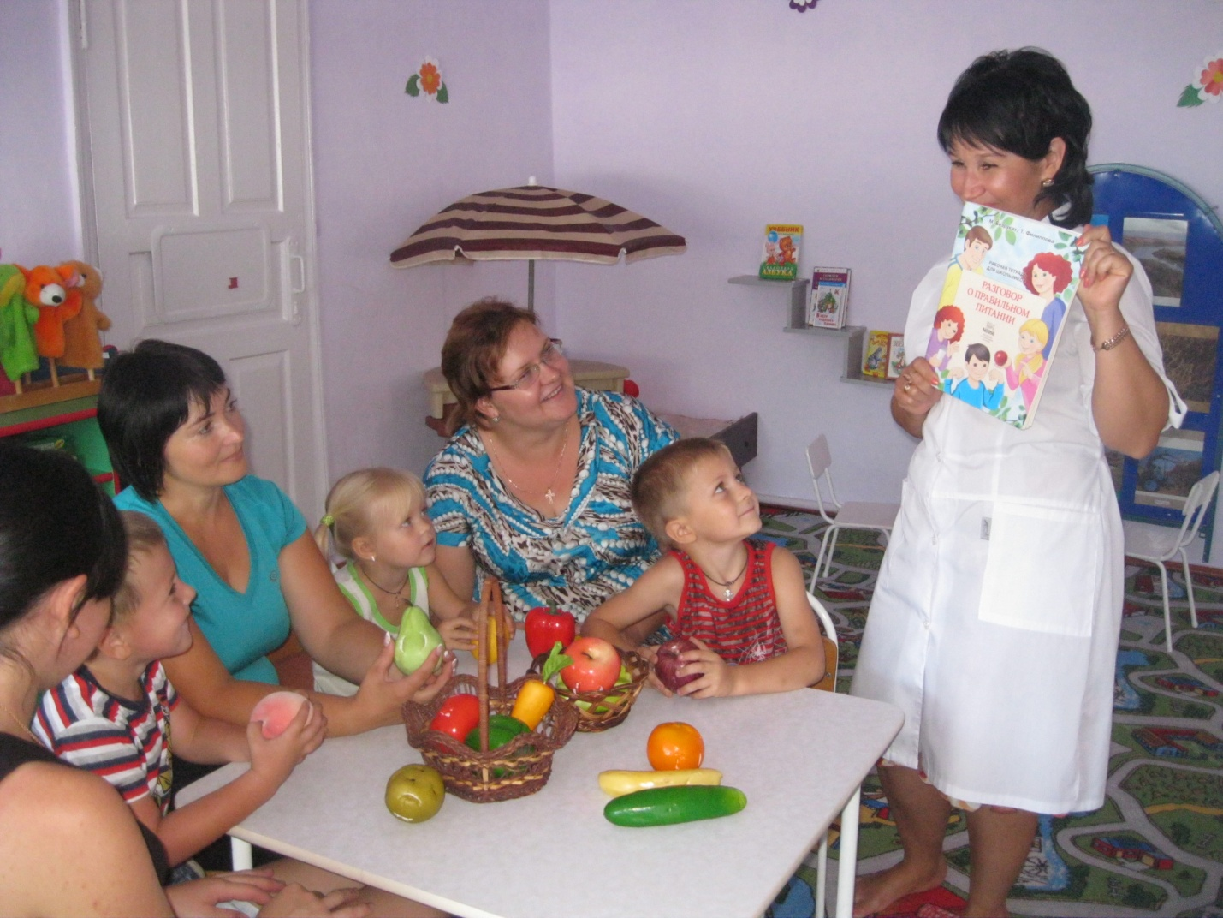
Цель: Пропагандировать ЗОЖ, познакомить с мерами профилактики плоскостопия, нарушения осанки. Предложить комплексы упражнений, интересные подвижные игры.

10. Организация выставки фотографий на тему: "На зарядку становись".
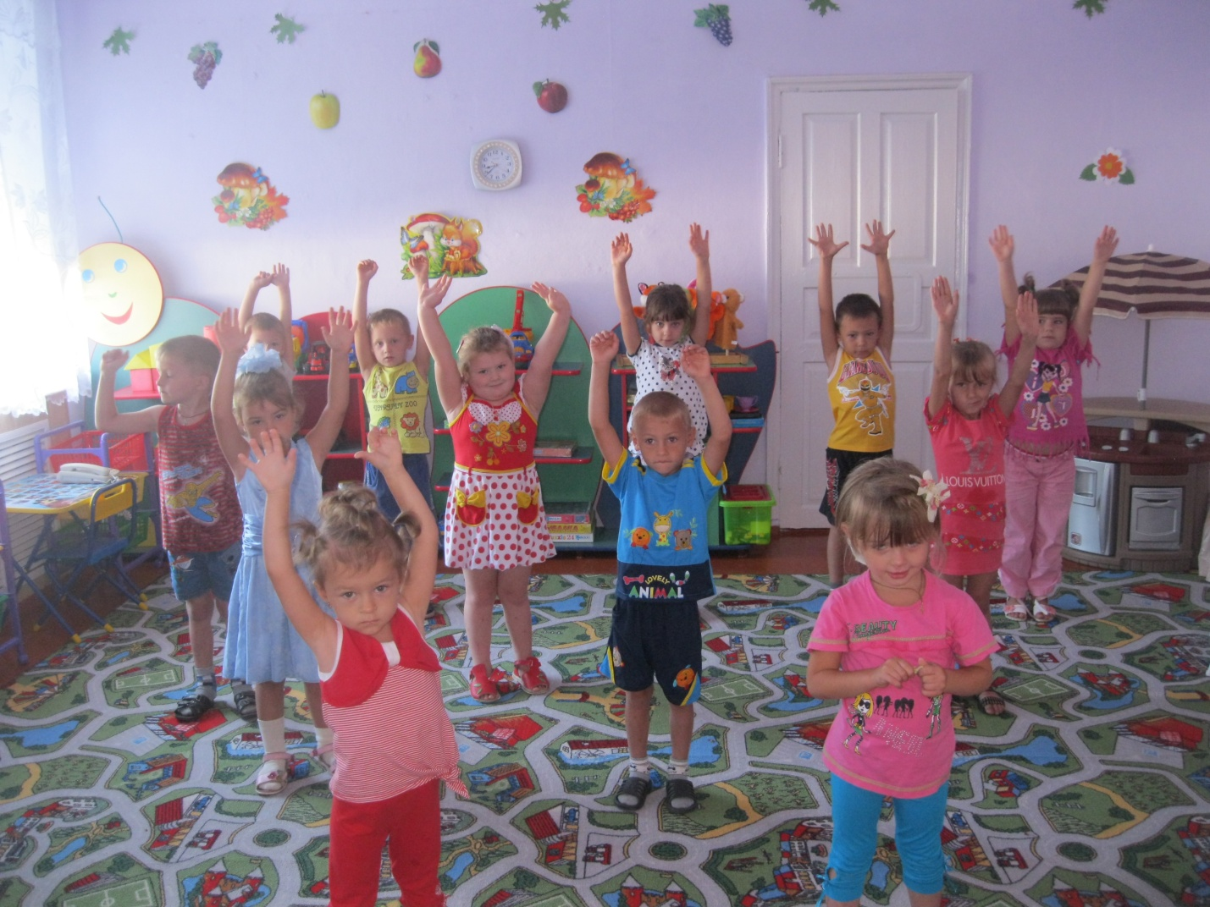

11.Памятка для родителей «Компьютер – «ЗА» и «ПРОТИВ»
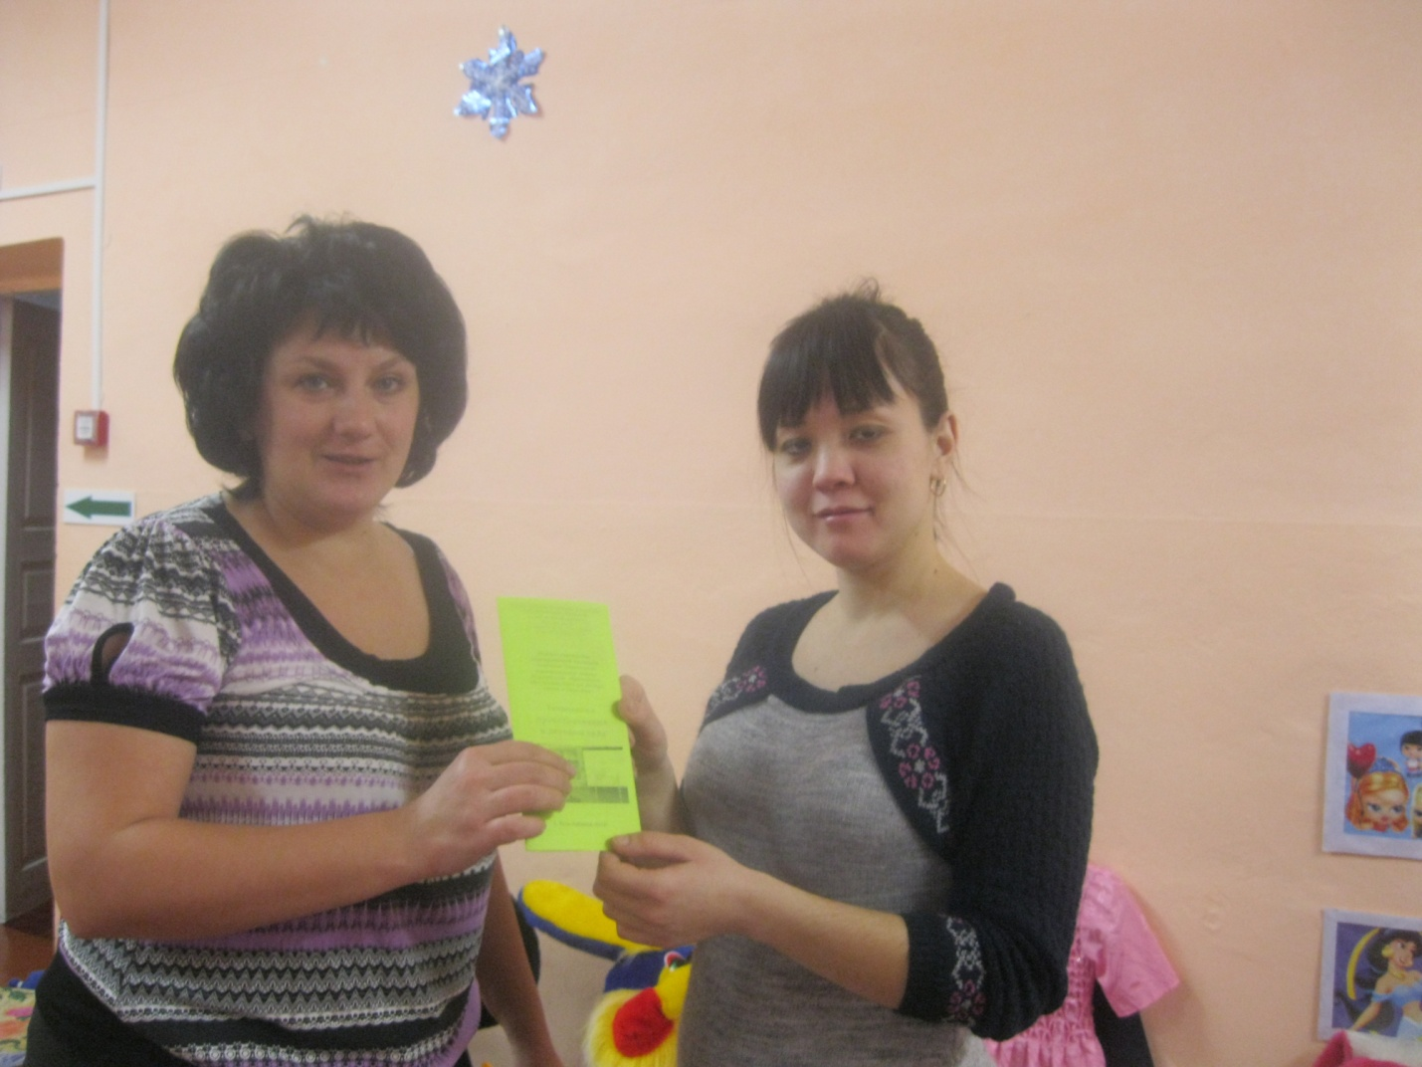

12. Круглый стол «Физкультурное оборудование своими силами»

Цель: Привлечь родителей к изготовлению и ремонту физкультурного оборудования в детском саду и дома.
